C. R. A. L.  del GRUPPO BANCARIO MONTE DEI PASCHI DI SIENA  SIENA, Via dei Termini, 31 - Tel. 0577 / 552289  www.cralmontepaschi.it | 
Circolare n. 122/2024 Siena, 23 settembre 2024

A TUTTI I SOCI

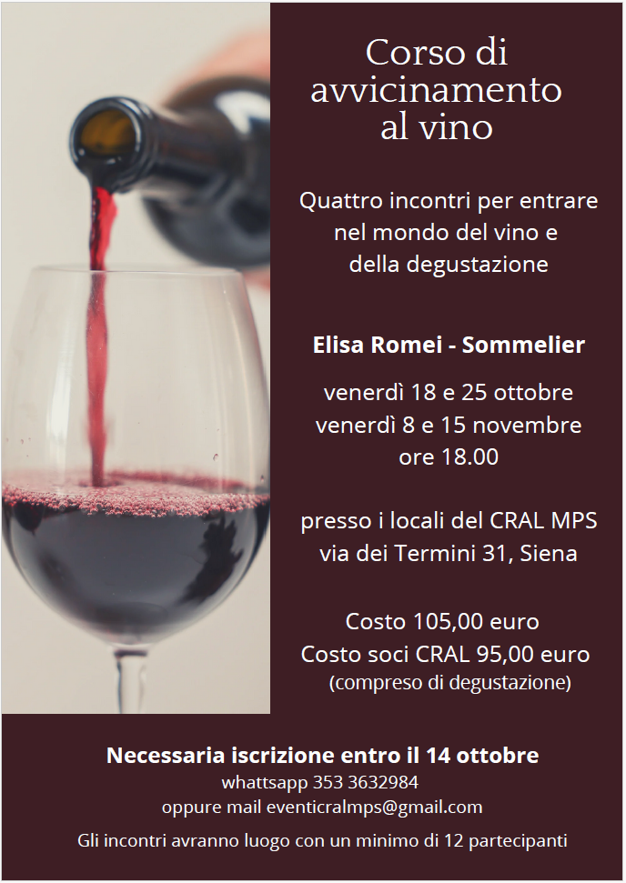

CORSO DI AVVICINAMENTO AL VINO

Il CRAL propone ai propri Soci un CORSO DI AVVICINAMENTO AL VINO. Il corso, si svolgerà presso la nostra sede e si articolerà in quattro incontri in cui i partecipanti verranno accompagnati nel mondo del vino e della degustazione, per un uso sano e consapevole della nostra bevanda per eccellenza.
I quattro incontri si terranno nei giorni di venerdì 18 e 25 ottobre 2024 e 8 e 15 novembre 2024, tutti con inzio alle ore 18,00.

L’importo della quota di partecipazione riservato ai nostri Soci, è di € 95,00 a persona per l’intero corso, che dovrà essere corrisposto all’inizio del corso stesso direttamente alla sommelier. Richiesto un minimo di 12 partecipanti. Non è consentita l’iscrizione ai minori di anni 18.

Il corso sarà tenuto da Elisa Romei, sommelier diplomata AIS, titolare di Siena Wine Service, agenzia di enoturismo.

Necessaria adesione ENTRO IL 14 OTTOBRE 2024, salvo anticipato esaurimento dei posti, ai seguenti recapiti:

whatsapp - 353 3632984 oppure email - eventicralmps@gmail.com

A seguire il programme dei quattro incontri:

PROGRAMMA

1° lezione
- IL VINO: COSA E'
Definizione e storia; la vigna, il terroir, la vendemmia, il grappolo, la sua composizione e le sue proprietà
- IL VINO: COME SI FA
Pigiatura, vinificazione in rosso, in bianco e rosato, fermentazione, invecchiamento, imbottigliamento, le diverse tipologie di bottiglie e i tappi
-INTRODUZIONE ALLA DEGUSTAZIONE: degustazione guidata di 2 vini (un bianco e un rosso).

2° lezione
-IL MONDO DEGLI SPUMANTI
Come si produce, differenza tra metodo Classico e metodo Martinotti
- CLASSIFICAZIONE DEL VINO ITALIANO: significato di IGT-DOC-DOCG, imparare a leggere l’etichetta
-INTRODUZIONE ALLA DEGUSTAZIONE DI SPUMANTI: degustazione guidata di Prosecco e Metodo Classico per capire le differenze

3° lezione
- TECNICA DELLA DEGUSTAZIONE
Analisi visiva
Analisi olfattiva
Analisi gustativa
- SERVIZIO E CONSERVAZIONE DEL VINO: Bicchieri, temperature di servizio, la cantina ideale, l’invecchiamento
-INTRODUZIONE ALLA DEGUSTAZIONE: degustazione di 2 vini (un bianco e un rosso)

4° lezione
-VINI D’ITALIA
Breve panoramica sui vini Italiani più famosi
-FOCUS TOSCANA: conosciamo meglio il Chianti Classico, il Brunello, La Vernaccia, il Nobile
- INTRODUZIONE ALLA DEGUSTAZIONE: degustazione guidata 2 vini del territorio Senese

Cordiali saluti.

IL PRESIDENTE
